Кисликова Елена Григорьевна
Учитель технологии высшей категории
МБОУ Школа №178 г.о. Самара

Разработка учебного занятия
(фрагмент технологической карты учебного внеурочного занятия в рамках предмета «Технологии» с использованием разработанных программных модулей LearningApps.org )

«Дизайн-анализ женского
головного украшения «Кокошник» (5 кл) (2-хчасовое занятии)

Активные методы - это форма взаимодействия учащихся и учителя, при которой учитель и учащиеся взаимодействуют друг с другом в ходе урока и учащиеся здесь не пассивные слушатели, а активные участники занятия.

Активные и интерактивные методы обучения, применяемые на уроках технологии и внеурочных занятиях:
Метод мини- проектов;
Проблемное обучение с опорой на краеведческий материал; Исследовательские методы; Разноуровневое обучение; Работы в группах;
Обучение с применением ИКТ. Использованы интерактивные задания, разработанные педагогом в программе LearningApps.org для поддержки обучения и преподавания с помощью небольших общедоступных интерактивных модулей.
Этапы учебного занятия | Содержание учебного занятия | Методы обучения | Средства обучения | Хронометраж
Организационный | Организационный момент: Организационно  -подготовительная  часть. Подготовка к  уроку.  Проверка подготовки учащихся к уроку: наличие  дизайн  –папок,  тетрадей, инструментов. | Активная подготовка к уроку | Используются активные методы обучения на всех этапах работы.  . | 2 мин
Актуализация знаний и опыта обучающихся | Этапы занятия  Ход занятия  -актуализация опыта учащихся (беседа с опорой на имеющиеся знания)  Теоретическая часть.  Объяснение  нового материала. | Контрольные вопросы (коллективная беседа) | Активная форма: запоминается при участии в групповых дискуссиях | 4 мин
Мотивация обучающихся. Постановка темы, цели и задач занятия. | Настрой на позитивную работу | Подготовка учащихся к индивидуальной и парной работе, разбивка на группы, постановка задачи | Активная форма: запоминается при участии в групповых дискуссиях | 2 мин
Повторение ранее изученного материала | Опора на краеведческий материал, связанный с развитием ремесел Самарского края. (краеведческий компонент) | Проблемный вопрос: какие ремесла Самарского края могли быть использованы при изготовлении женских головных уборов? | Интерактивная игра «Ремесла Самарского края»  https://learningapps.org/display?v=ppo8udiin17  (Приложение 1)  После выполнения виртуального игрового задания обучающиеся делают вывод: такое ремесло как золотное шитье могло быть использовано в украшении женских головных уборов. | 12мин
Освоение нового материала. Частные обобщения | Объяснение нового  материала  -дизайн –анализ  – очень эффективное средство  для:  •Развитие навыков исследования;  •Помощь в приобретении знаний о свойствах  материалов и способах их обработки;  •Развитие эстетического  восприятия;  •Для помощи в понимании взаимодействий  между технологией и обществом.  Дизайн – анализ  –это вид деятельности, который  проводится или всем классом, или в группах, и в результате обсуждение делаются записи и  зарисовки своих собственных мыслей и идей.  (Физминута) 2 часть  III. Практическая  часть.  отдельных видов деятельности или как часть проекта.  Существуют разные способы проведения дизайн –анализа:  1)С помощью эскиза с аннотациями;  2)С помощью интерактивной игры «Лента времени» (см. Приложение 2)  3)С помощью игры «Победители и  побежденные».  4)Совместное  проведение дизайн  –анализа головного национального русского украшения «Кокошник», посредством эскиза.  2)В центре листа, расположенного вертикально,  изображаем общий вид анализируемого  объекта (изделия).  Рядом с эскизом помещаем  комментарии двух видов:  •Описательные  Комментарии, содержащие  вопросы, над  которыми мы хотим подумать. | Объяснительно- иллюстративный метод с использованием презентации | Обучающийся непосредственно участвует в реальной деятельности, в самостоятельной постановке проблем, выработке и принятии решения, формулировке выводов и прогнозов.  Изучаем виды головных женских уборов (кокошников), их конструкционных особенностей, регионов их происхождения и опознаем и анализируем их, используя иллюстративный ряд знаменитых картин русских художников.  Интерактивные методы обучения – система правил организации продуктивного взаимодействия учащихся между собой и с учителем в форме учебных, деловых, ролевых игр, дискуссий, при которых происходит освоение нового опыта и получение новых знаний.  С помощью интерактивной игры «Лента времени» (см. Приложение 2)  https://learningapps.org/display?v=ptxb9j7jt22  (Лента времени. Кокошник. История русского головного убора: прошлое и настоящее) | 20 мин  10-15мин
Закрепление нового материала.  Итоговое обобщение | Практическая часть:  а). Совместное с  учителем проведение дизайн  –анализа женского  головного украшения (закрепление)  (Использование инструкционных карт, раздаточного материала, фото кокошников различных регионов России конца 19 века). | Самостоятельное проведение дизайн  –анализа  различных предметов, посредством упражнения.  Для этого в практической части урока учащиеся  разделяются на  2 группы.  1группа  –проводит анализ методом  «Лента времени»  2 группа  -анализирует  методом  эскиза с  аннотациями (Приложение 3); | Работа в парах (интерактивная форма работы)  (заполнение инструкционных карт), анализ и синтез предложенных вариантов кокошников.  Мини - сообщение команд. Для образцов используются схемы кокошников из приложения №3. | 10 мин
Задание для самостоятельной работы.  Подведение итогов.  Рефлексия. | б).Самостоятельная работа учащихся (эскиз головного украшения) | Индивидуальная работа (разработка эскиза кокошника) | Возможно работа продолжена дома (д/з) | 13 мин  2 мин

Приложение 1
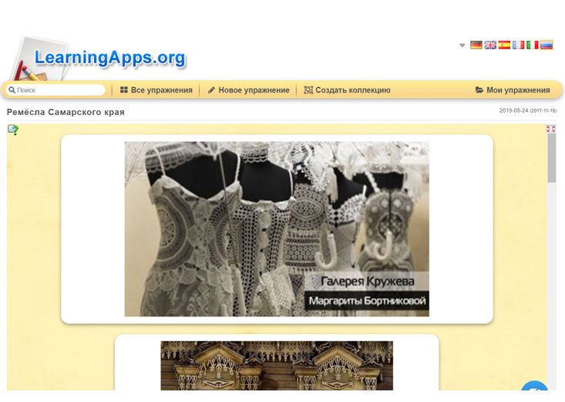

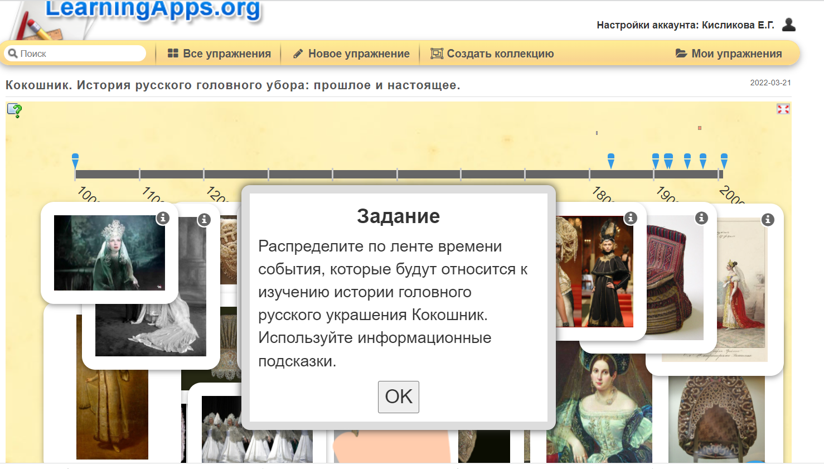

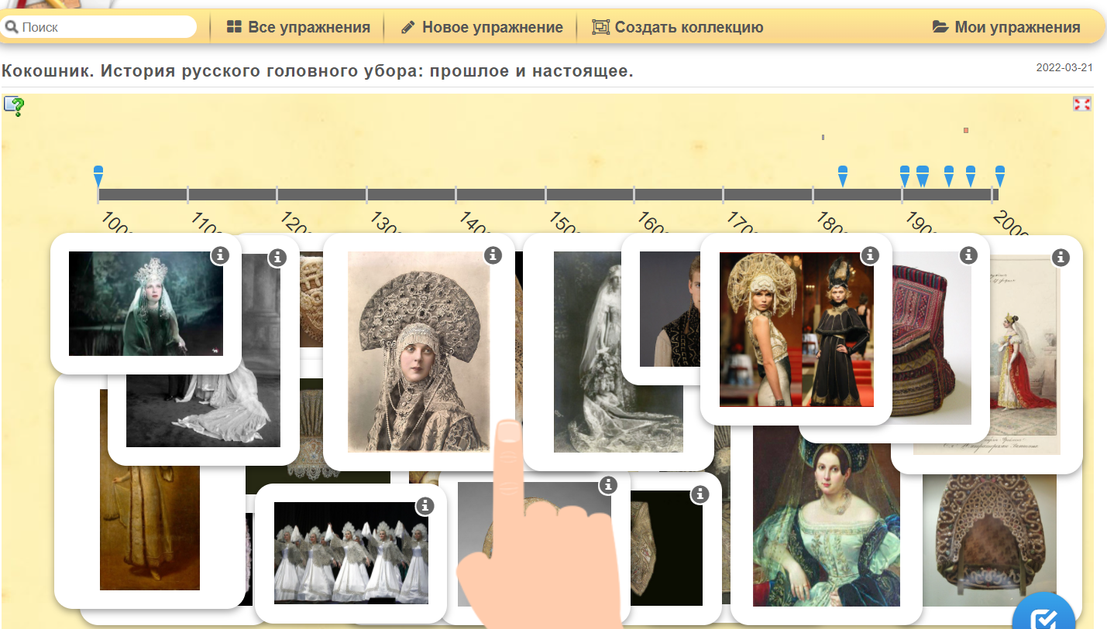

Приложение 3
Типы кокошников

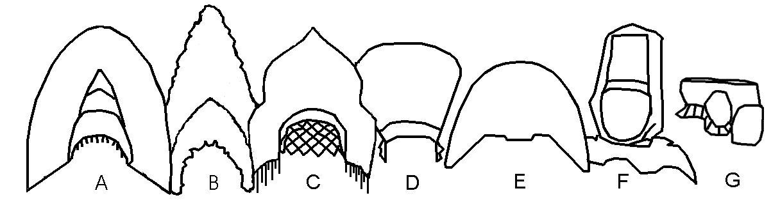

Задание:сопоставь формы кокошников и обоснуй схемы и их описание (проведи мини-исследование).

Кокошники, слева направо
A — однорогий кокошник Арзамасского уезда Нижегородской губернии;
B — однорогий кокошник, Костромская губерния;
C — кокошник;
D — кокошник, Московская губерния,
Е — кокошник, Владимирская губерния,
F — кокошник в виде цилиндрической шапки с плоским дном (с платком)
G — Двухгребенчатый, или седлообразный, кокошник (вид в профиль)

Практическая работа

Выбери понравившуюся тебе форму кокошника, нарисуй его контур на листе А4, нанести схему его украшения, побери цветовую гамму.

